Goal #2: Porre fine alla fame, raggiungere la sicurezza alimentare, migliorare la nutrizione e promuovere un’agricoltura sostenibile

La sfida globale: assicurare a tutti e tutte cibo sicuro e di qualità, ripensando i vecchi paradigmi alimentari
Ad oggi nel mondo una persona su nove è sotto-nutrita, ossia non ha cibo a sufficienza per condurre una vita attiva, sana e produttiva. La malnutrizione in questo senso è corresponsabile del 45% di tutte le morti infantili sotto i 5 anni a livello globale. Tuttavia dal 1990, il numero di persone affamate è diminuito di 216 milioni, una riduzione del 21,4%, a fronte di un aumento di 1,9 miliardi nella popolazione mondiale. L’obiettivo 2 pone al centro dell’Agenda 2030 la disponibilità di cibo per tutti, con l’attenzione che questo sia di qualità, sicuro e utilizzato in una combinazione adeguata alle necessità dietetiche e del processo biologico di ogni essere umano, passando da una logica di “food for food” ad una di “right to food” che abbraccia le tre dimensioni chiave della sostenibilità: economica, ambientale e sociale.
Per far sì che questo accada, è necessario un ripensamento del paradigma alimentare da parte di tutti gli stakeholder coinvolti: imprese, fruitori, settori a supporto, governance dei fattori impiegati, decisori politici (è proprio in questo contesto che in tempi recenti sta prendendo progressivamente piede il più ampio concetto di “food systems”).
Le relazioni tra questo obiettivo e gli altri SDGs sono evidenti: il rapporto fra alimentazione, salute, uso dell’acqua, qualità dell’ambiente, occupazione e crescita economica rappresenta senz’altro uno dei temi più sentiti nell’attuale dibattito globale. Il mantenimento di un buono stato di salute passa necessariamente attraverso stili di vita alimentari sostenibili, basati su scelte alimentari corrette e responsabili a loro volta possibili solo attraverso la diffusione di un adeguato livello di educazione.

- Nutrizione Italia: Il 12,6% della popolazione non riesce a garantirsi un pasto con carne o pesce ogni 2 giorni
In Italia la povertà alimentare, ovvero “l’incapacità degli individui di accedere ad alimenti sufficienti, sicuri e nutrienti tali da garantire loro una vita sana e attiva rispetto al proprio contesto sociale di riferimento”, è riconducibile alla sfera della disponibilità economica, ma anche alla sfera sociale e culturale legata a stili di vita poco equilibrati cosi come ad una mancanza di conoscenza dell’importanza di un’alimentazione sana e corretta (l’Unicef sottolinea ad esempio come, per quanto concerne il fenomeno dell’obesità tra i bambini e i ragazzi, vi sia accanto al tema della disponibilità economica anche quello dei livelli di istruzione dei genitori). Se prendiamo in esame l'indicatore Eurostat relativo alla "incapacità di permettersi un pasto con carne o pesce (o equivalente vegetariano) ogni due giorni", gli italiani che nel 2014 dichiaravano di trovarsi in questa situazione erano pari al 12,6% della popolazione. Rispetto al 2008, quando erano il 7,5%, si è registrato un aumento consistente che ha portato il nostro Paese ben al di sopra della media degli altri Paesi UE, che sempre nel 2014 era pari al 9,4%. Osservando inoltre i nuclei familiari che si trovano al di sotto della soglia di povertà assoluta, si scopre che nel 2013 circa il 6,8% dei nuclei familiari residenti in Italia - 1 milione e 737 mila famiglie, quasi 5 milioni e mezzo di persone (il 9,1% dei residenti in Italia), di cui oltre un milione di minori – si trovava in questa condizione.

- Agricoltura sostenibile e sicurezza alimentare

Il settore dell’“agricoltura”, direttamente coinvolto nel superamento della sfida lanciata dall’obiettivo 2, per dare il suo contributo è chiamato ad adottare nelle proprie strategie di sviluppo un approccio sostenibile ed integrato in grado di coniugare fattori ambientali, sociali ed economici.
Per la dimensione ambientale l’obiettivo è di garantire un uso efficiente delle risorse naturali e ridurre le esternalità negative. I dati disponibili mostrano come molto sia stato fatto in termini di uso di risorse rinnovabili, riduzione dell’inquinamento e forte attenzione alla tutela del paesaggio. Un’espressione di questa tendenza è la continua crescita della superficie coltivata con metodo biologico, per cui nel 2015 si è registrata una variazione positiva del 7,5%. Ma l’aspetto essenziale delle relazioni tra agricoltura e ambiente resta quello rappresentato dalla biodiversità: tutelare la biodiversità significa infatti aiutare ad assicurare i livelli di sostenibilità, stabilità e produttività dei sistemi agricoli. L’attuazione della legge sulla tutela della biodiversità è certamente un passaggio decisivo per un maggiore impegno dell’Italia in tale direzione. Questi risultati non sono naturalmente sufficienti a definire la nostra agricoltura sostenibile. Sono ancora molte le questioni da affrontare come, ad esempio, i cambiamenti climatici, la lotta allo spreco alimentare (su cui tuttavia l’Italia ha iniziato un proprio percorso, con la recente adozione di una legge in materia), la qualità del lavoro, la difesa della distintività dei prodotti italiani.

I target:
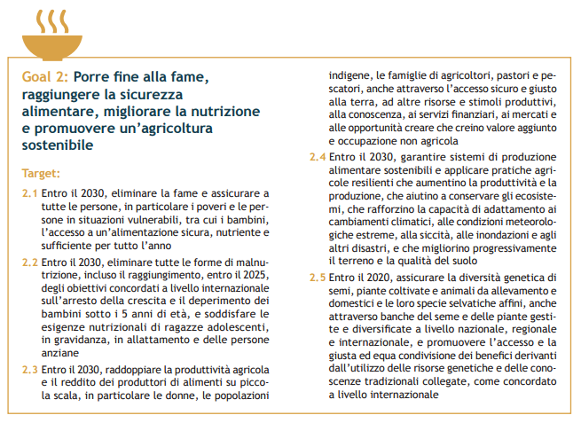
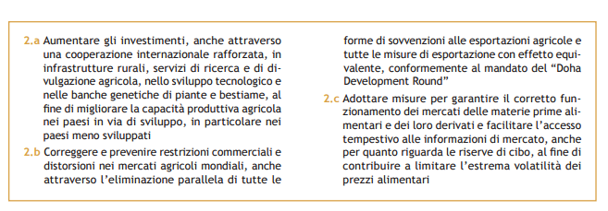

Rapporto Unicef - Istat “Bambini e adolescenti tra nutrizione e malnutrizione” (2013).

